

UNIVERSIDADE FEDERAL DE SÃO CARLOS – UFSCAR CENTRO DE EDUCAÇÃO E CIÊNCIAS HUMANAS – CECH DEPARTAMENTO DE PSICOLOGIA
LICENCIATURA EM EDUCAÇÃO ESPECIAL

PERSPECTIVAS SOBRE INCLUSÃO ESCOLAR DE CRIANÇAS COM TRANSTORNO DO ESPECTRO DO AUTISMO

São Carlos 2019

UNIVERSIDADE FEDERAL DE SÃO CARLOS – UFSCAR
CENTRO DE EDUCAÇÃO E CIÊNCIAS HUMANAS – CECH
DEPARTAMENTO DE PSICOLOGIA
LICENCIATURA EM EDUCAÇÃO ESPECIAL

PERSPECTIVAS SOBRE INCLUSÃO ESCOLAR DE CRIANÇAS COM
TRANSTORNO DO ESPECTRO DO AUTISMO

Franciele Araujo Souza
Lorena dos Santos Migliato
Rafaella Fernanda da Silva
Tayná Lopes Ferreira

Projeto de pesquisa apresentado como parte da avaliação da disciplina Processos Investigativos I em Educação Especial: Planejamento de trabalho científico do curso de Licenciatura em Educação Especial, da Universidade Federal de São Carlos, ministrada pelos Prof. Dr Leonardo Santos Amâncio Cabral e Profª. Márcia Duarte Galvani.

Orientador: Prof. Dr. Leonardo Santos Amâncio Cabral

São Carlos
2019

Resumo: Em 2012, a Lei nº 12.764 estabeleceu a Política Nacional de Proteção dos Direitos da Pessoa com Transtorno do Espectro Autista (TEA), que reforça o acesso a um sistema educacional inclusivo em todos os níveis de ensino, prevendo-se atendimento por profissionais capacitados no desenvolvimento de atividades escolares. Com isso, as práticas inclusivas para alunos com TEA são importantes no contexto da sala de aula, de modo a prover o direito ao acesso dos mesmos aos ambientes e processos de ensino-aprendizagem. Sendo assim, a presente pesquisa tem como tema central o desenvolvimento do aluno com TEA no ambiente escolar, tendo como objetivo geral identificar elementos inerentes ao seu desenvolvimento e à sua aprendizagem. Como objetivos específicos, o estudo pretende: a) Identificar e compreender os processos de adaptação escolar de uma criança com TEA.b) conhecer a perspectiva dos familiares sobre o desenvolvimento escolar da criança com TEA. c) compreender a relação entre a profissional de apoio e a criança com TEA no processo de ensino-aprendizagem. d) identificar e discutir as práticas pedagógicas que, na concepção da família, foram consideradas como negativas ou positivas à criança. Trata-se de uma pesquisa qualitativa, descritivo, na perspectiva de estudo de caso, envolvendo o pai, a mãe e/ou o/a responsável de crianças com TEA na terceira infância (7 a 12 anos) e a cuidadora da criança, pelo fato de acompanhar diretamente, em sala de aula, seu processo de ensino-aprendizagem. Os resultados indicam elementos que transversalizam o desenvolvimento da criança com Transtorno do Espectro do Autismo (TEA) em contextos de inclusão escolar e poderão fomentar direcionamentos práticos, sob uma perspectiva analítico-crítica de caráter biopsicossocial.

Palavras-chave: Transtorno do Espectro do Autismo. Criança. Família. Inclusão Escolar. Práticas pedagógicas.

SUMÁRIO
- INTRODUÇÃO 4
- MÉTODO 5
  - PROCEDIMENTOS ÉTICOS DA PESQUISA 5
  - TIPO DE PESQUISA 6
  - PARTICIPANTES DA PESQUISA 6
  - LOCAL DE PESQUISA 6
  - PROCEDIMENTO DE COLETA E TRATAMENTO DOS DADOS 6
  - PROCEDIMENTO DE ANÁLISE DE DADOS 7
- RESULTADOS E DISCUSSÃO 7
  - IDENTIFICAÇÃO, DIAGNÓSTICO E PÓS DIAGNÓSTICO 7
  - ROTINA PRÉ DETERMINADA 9
  - RELAÇÃO ESCOLA-FAMÍLIA 10
  - DESENVOLVIMENTO PESSOAL E ESCOLAR 11
  - RELAÇÃO PROFISSIONAL DE APOIO E CRIANÇA 12
  - ESTRATÉGIAS E PRÁTICAS DE ENSINO 13
- CONSIDERAÇÕES FINAIS 13
- REFERÊNCIAS 14
Apêndice A 15
Apêndice B 17
Apêndice C 20
Apêndice D 21

- INTRODUÇÃO
O presente projeto de pesquisa teve como temática central a escolarização de crianças com Transtorno do Espectro do Autismo1 (TEA) em contextos de inclusão escolar.
Historicamente, no Brasil, o Atendimento Educacional Especializado (AEE) direcionado às pessoas com TEA foi oferecido pela Educação Especial em instituições especializadas sendo que, a primeira escola formada para atender exclusivamente a esse público foi a Associação de Amigos do Autista (AMA), fundada por um grupo de pais de crianças com autismo, em 08 de agosto de 1983 (Associação de Amigos dos Autistas, 1983).
Na mesma década, a Constituição Federal (BRASIL, 1988) reforçava a

1 Segundo Cunha (2011), o termo autismo foi utilizado por Eugene Bleuler (1911) para descrever uma perda do contato com a realidade o que acarretava grande dificuldade ou mesmo impossibilidade na comunicação. Durante muito tempo os diagnósticos errados causaram intervenções incertas e o descontentamento de pais no que tange a educação e desenvolvimento de seus filhos.
prerrogativa de que a educação é um direito de todos, com igualdade de condições de acesso e permanência na escola, sendo dever do Estado oferecer o AEE, preferencialmente na rede regular de ensino, o que foi também reforçado pela Lei de Diretrizes e Bases – LDB (BRASIL,1996), pela Resolução nº 02 (BRASIL, 2001), e pela ainda vigente Política Nacional de Educação Especial na Perspectiva da Educação Inclusiva (BRASIL, 2008).
Em 2012, a Lei nº 12.764 estabeleceu a Política Nacional de Proteção dos Direitos da Pessoa com Transtorno do Espectro Autista22, que reforça o acesso a um sistema
educacional inclusivo em todos os níveis de ensino e atendimento por profissionais capacitados a desenvolver atividades com vistas à inclusão (BRASIL, 2012). De acordo com esse documento, o aluno com autismo tem o seu direito garantido de estar na escola e ter atendimento por profissionais preparados como indica a legislação.
Considerando-se que, segundo Klin (2006), o TEA se caracteriza pela alteração da comunicação social e pela presença de comportamentos repetitivos estereotipados, ao se considerar esses indivíduos em contextos educacionais, nota-se a necessidade de um trabalho individualizado com estratégias específicas a esse segmento do Público Alvo da Educação Especial (PAEE) nos processos de inclusão na rede regular de ensino, de modo a se potencializar o desenvolvimento de suas aprendizagens. (PDE, 2016).
Isso porque, uma criança com TEA em uma sala de aula desperta desafios a serem enfrentados por profissionais que, por vezes, não têm repertório suficiente para reconhecer e lidar com essa diferença em contextos escolares. (CUNHA, 2011).
Nesse contexto, questiona-se: como os profissionais de apoio e os familiares têm atuado, sob a perspectiva inclusiva, para contribuir com o processo de ensino-aprendizagem de crianças com TEA matriculados em classes comuns da Educação Infantil rede regular de ensino?
No sentido de poder contribuir com as comunidades científica, acadêmica e social, reunindo, analisando e discutindo problemáticas que compõem essa questão, identificamos os elementos inerentes ao desenvolvimento e à aprendizagem de uma criança com TEA na terceira infância (7 a 12 anos), em contexto escolar, sob a perspectiva de profissionais de apoio e familiares. Especificamente, almejou-se na presente pesquisa:
  - Identificar e compreender os processos de adaptação escolar de uma criança com TEA.
2 Segundo DSM-V (ONU, 2014), oficialmente adotada pela legislação brasileira atual, o autismo, o transtorno desintegrativo da infância e a síndrome de Asperger foram absorvidos por um único diagnóstico, chamado de Transtorno do Espectro Autista – TEA. Conforme este documento, os Transtornos do Espectro Autista, foram incluídos como parte de um grupo denominado Transtornos do Neurodesenvolvimento, cuja condição se manifesta muito cedo geralmente antes do ingresso da criança na escola.
  - Conhecer a perspectiva dos familiares sobre o desenvolvimento escolar da criança com TEA.
  - Compreender a relação entre a profissional de apoio e a criança com TEA no processo de ensino-aprendizagem.
  - Identificar e discutir as práticas pedagógicas que, na concepção da família, foram consideradas como negativas e positivas à criança
Para que os objetivos fossem alcançados, foram adotadas abordagens teóricas e práticas que compõem o método descrito a seguir.

- MÉTODO
  - PROCEDIMENTOS ÉTICOS DA PESQUISA
O presente projeto de pesquisa foi submetido ao Comitê de Ética em Pesquisa em seres humanos da Universidade Federal de São Carlos (CEP/UFSCar). Tendo parecer favorável, os participantes da entrevista e receberam o Termo de Consentimento Livre e Esclarecido – TCLE (APÊNDICE A), em que os objetivos gerais e específicos do projeto, bem como os aspectos éticos para a realização da pesquisa foram apresentados.
  - TIPO DE PESQUISA
Trata-se de uma pesquisa qualitativa que, fundamentalmente, é interpretativa à medida em que os pesquisadores foram ao local onde estão os participantes, conduzem a pesquisa, coletam, analisam e interpretam detalhadamente os dados (CRESWELL, 2007).
No caso da presente investigação de cunho qualitativo, configura-se como estudo de caso que, de acordo com Yin (2005), possibilita o seu conhecimento amplo e detalhado sobre uma realidade, podendo ser uma abordagem aplicada tanto em pesquisas exploratórias quanto descritivas e explicativas. Considerando-se o objetivo do estudo, é coerente a opção por se desenvolver um estudo descritivo, uma vez, que se pretende descrever as características de determinada população, com possível estabelecimento de relações entre variáveis identificadas por meio de opiniões, atitudes e concepções (GIL, 2002).

  - PARTICIPANTES DA PESQUISA

Para o presente estudo, valendo-se dos procedimentos éticos da pesquisa, os seguintes participantes:
- O Pai responsável por uma criança com TEA na terceira infância (7 a 12 anos);
- A profissional de apoio da criança, graduanda do quinto ano de Pedagogia.

  - LOCAL DE PESQUISA
A pesquisa foi realizada na casa dos participantes, segundo suas preferências.

  - PROCEDIMENTO DE COLETA E TRATAMENTO DOS DADOS
3
Após leitura do TCLE e concordância de participação na pesquisa , foi realizada uma
entrevista semiestruturada, individualmente, valendo-se de um roteiro previamente elaborado para cada perfil de participante (Apêndices C e D). Além disso, com a utilização de caneta, lápis e papel, foram registradas informações ao longo da entrevista que o(a) pesquisador (a) considerou importante e que podem não ser registráveis em áudio, tais como reações, expressões corporais não verbais, dentre outros elementos que julgaram pertinentes.
Os dados foram registrados em áudio e o conteúdo foi transcrito integralmente para posterior análise (GIL, 2002).

  - PROCEDIMENTO DE ANÁLISE DE DADOS

A análise de dados foi realizada por meio de análise de conteúdo, identificando o máximo de elementos a serem codificados em categorias. Desse modo, foram derivadas diversas subdivisões para examinar o conteúdo dos documentos em estudo, fundamentando a interpretação final dos dados, os quais já foram registrados concomitantemente durante este processo (CABRAL, 2010).
Espera-se que o presente estudo contribua com a produção de conhecimento de que a criança com Transtorno do Espectro Autista na perspectiva de empoderamento de pais, atuação entre família e escola.

- RESULTADOS E DISCUSSÃO

O presente estudo possibilitou aproximação com as seguintes temáticas, que serão interligadas relacionando dois eixos: Família e Profissional de Apoio. Os dois eixos de abordagem vão possibilitar

3 Corre-se o risco de o (a) entrevistado (a) ficar com vergonha ou constrangido (a) com alguma pergunta do roteiro, podendo gerar desconforto para ambos os lados (pesquisador e participante). Para que isso não ocorra, foram escolhidas perguntas que não serão invasivas. Ainda assim, caso o (a) entrevistado (a) se sentir desconfortável, descartaremos a pergunta, e deixaremos claro que o participante pode encerrar a entrevista quando desejar.
melhor compreensão sobre as vertentes capazes de se adaptar aos objetivos específicos da pesquisa.

3.1 IDENTIFICAÇÃO, DIAGNÓSTICO E PÓS DIAGNÓSTICO

Nesta categoria percebemos o desafio do processo de identificação, diagnóstico e pós diagnóstico da deficiência, nessa perspectiva iremos discutir o relato do pai baseado nos principais autores que retratam o tema. Ao ser questionado como se deu o diagnóstico de autismo da criança, o pai relatou:

Eu descobri, assim, ela começou a andar nas pontas dos pés. A gente achou até bacana por conta de ballet, essas coisas, mas ela nunca viu ballet. Aí vai perguntando, ela demorou pra falar, demorou para sair das fraldas e eu descobri ela tinha 3 anos de idade, né. Foi quando na escolinha onde ela estudava a professora que dava aula pra ela meio período, no período da tarde também fazia o curso de Educação Especial e então ela disse que desconfiava e falou pra gente procurar um médico. Foi quando a gente procurou um médico e realmente, assim, a doutora mandou a criança andar descalça no consultório. E no momento que ela andou, ela falou ‘’ah, tenho quase certeza que a criança tem o autismo”. Aí foi assim que eu descobri.





O diagnóstico é um grande desafio, de acordo com (GLAT, 2012) quando ocorre a constatação (no nascimento ou posteriormente) que um dos filhos tem características distintas do padrão culturalmente reconhecido como “normal”, a estrutura de funcionamento dessa família, inevitavelmente, se rompe.
Sobre os sentimentos no pós diagnóstico, o pai relata:

Pra mim foi uma surpresa, né, porque a gente não espera. A gente espera que seu filho seja comum, normal, né. Não que a minha filha não seja normal e acaba assustando um pouco os fatores, pensei “nossa, minha filha vai ter que ir para a APAE. Não sei como vai ser lá no futuro, ela adulta, eu adulto ou eu já velho, não poder cuidar dela, quem vai cuidar? ” Então, no pós, no momento, no primeiro momento, 15, 20 dias, até você se acostumar é um pouco difícil, mas como o amor é tão grande, que você acaba deixando de lado [...]

A organização interna, os sentimentos e as representações familiares anteriores se deterioram gerando uma crise de identidade grupal, que nem sempre é facilmente superada. Pois mais
harmônica que seja a família, a crise é inevitável. Pois, o nascimento (ou constatação) de um filho doente ou deficiente representa – além das preocupações objetivas -- a desconstrução brusca de todas as expectativas geradas em relação a ele. Pode-se dizer que a presença de um “filho especial” provoca na família, sobretudo nos pais, sentimentos de perda semelhantes ao luto. Luto pelo filho “normal” ou ideal que não nasceu, ou que “morreu” (simbolicamente) e foi “substituído” por esse com tantas limitações. (GLAT, 2012).
O diagnóstico teve como protagonista fundamental a professora da creche que, no caso, entrou em contato com a família da criança, que os levou até o diagnóstico final. Através dessa comunicação, caracteriza-se a relação escola- família, que será retratada a seguir.

3.2 RELAÇÃO ESCOLA-FAMÍLIA
Através dessa categoria de análise, nota-se que a família e a escola devem comunicar-se para prover uma melhor educação e um melhor desenvolvimento para a criança.
O pai expõe o seguinte:

[...] Até os 3 anos ela frequentava a recreação particular. Depois, ela foi para a APAE, que também é contada como escola. E, depois, com 6 anos ela foi para a escola particular, como um acordo quando me separei da minha esposa, a criança tinha 3 anos e eu criava ela sozinha, então, a pensão foi que os avós pagariam a escola. Ali, sim, ela se desenvolveu um pouquinho [...]. Quando ela entrou em uma escola um pouco mais conceituada, melhorou bastante, a socialização dela ao desenvolvimento em relação a alfabetização a profissional de apoio, trabalhou bastante [...] mas como eu sempre dizia, quando reunia com a profissional de apoio e a diretora da escola era em relação sobre eu nunca ter pensado que ela se alfabetizaria, eu queria mesmo era que ela tivesse um pouco mais de autocontrole em relação a tudo que acontece ao redor, se saísse da rotina dela, era muito complicado. Eu era sozinho até conhecer a minha atual namorada, era difícil para mim, então eu me isolava com a minha filha, eu não ia em certos lugares porque eu sabia que iria dar problema, e na escola eu procurava isso. Como ela teve um grande apoio da profissional de apoio, ela deu uma certa mudada, mas foi em pouco tempo. [...]

Um aspecto a ser abordado diz respeito às relações estabelecidas entre a família e os diferentes serviços educacionais e clínicos a que o filho com deficiência pertence. Para êxito de qualquer programa é fundamental que essas relações sejam construídas de uma forma clara com base nas expectativas de ambos (GLAT, 2012). A profissional de apoio relata que trabalhou intensamente com a família:

[...] a família gostava muito, conseguiam ver esse desenvolvimento nela, e acho que o importante não era só o desenvolvimento na parte pedagógica, também fez bastante diferença na vida dela, e isso era observado por vários profissionais da escola[...] O importante era que a gente conseguisse enxergar. Eu trabalhava com a família, para que a família pudesse enxergar como um todo o crescimento dela, o relacionamento em sociedade, o relacionamento dentro da sala de aula e o crescimento pedagógico dela.

A família e a escola atuam como duas instituições fundamentais para desencadear os processos
evolutivos pessoais, atuando como propulsoras ou inibidoras do seu crescimento físico, intelectual, emocional e social. Na escola é assegurada a instrução e compreensão de conhecimentos, preocupando-se com o processo ensino-aprendizagem. Já na família os objetivos e métodos são diferentes, buscam o processo de proteção, garantia das condições básicas de sobrevivência e o desenvolvimento de seus membros no plano social, cognitivo e afetivo (DESSEN; POLONIA, 2007).

3.3 ROTINA PRÉ DETERMINADA
Essa categoria permite compreender um pouco mais sobre a rotina de uma criança com TEA. O pai da criança menciona a rotina que tem com a criança e a dificuldade sobre desviar-se da mesma:

[...] eu queria mesmo era que ela tivesse um pouco mais de autocontrole em relação há tudo que acontece ao redor, se saísse da rotina dela, era muito complicado. Eu era sozinho até conhecer a minha atual namorada, era difícil para mim, então eu me isolava com a minha filha, eu não ia em certos lugares porque eu sabia que iria dar problema, e na escola eu procurava isso [...]

Crianças com Transtorno do Espectro do Autismo possuem dificuldade em tolerar alterações e variações na rotina. Por exemplo, uma tentativa de alterar a sequência de alguma atividade pode causar terrível sofrimento por parte da criança. Os pais, geralmente, relatam que a criança insiste em realizar atividades de formas muito específicas e sem alterações. As mudanças, seja na rotina ou no ambiente, podem acarretar grande oposição, contrariedade, stress e até gerar crises maiores (KLIN, 2006).

Apesar do relato do pai sobre a necessidade de isolamento, o mesmo diz o seguinte:

[...] A rotina é sempre a mesma, nunca muda. É quase que 99% de exatidão, em tudo que ela vai fazer, até o momento que ela vai fazer, então a janta, o horário de escola, banho, essas coisas, é tudo muito, muito regrado por ela. A gente começa a fazer o que é melhor pra gente e ela acaba acatando e isso fica nela, vira uma rotina 99%, vamos dizer assim, que ela vai repetir. Essa é a parte mais fácil de lidar com ela.

Segundo Oliveira (2002) a rotina diária é para as crianças o que as paredes são para uma casa, dando limites, fronteiras e dimensão à vida. A rotina dá uma sensação de segurança. A rotina classifica-se como um costume pessoal estabelecida por conveniência e que não permite modificação, isto é, é inflexível.

3.4 DESENVOLVIMENTO PESSOAL E ESCOLAR
O desenvolvimento pessoal pode ser muito afetado com o ingresso da criança no contexto escolar, tanto positiva, quanto negativamente, a despeito do desenvolvimento pessoal, o pai da criança comenta:

Melhorou bastante em relação a alfabetização quando ela teve o contato com os trabalhos que a profissional de apoio passava para ela, mas só que ao mesmo tempo era sempre rotina. Havia uma falta de coordenação, isso que prejudica um pouco a alfabetização dela. Minha filha sabe ler, reconhece todas as letras, todas as cores, sabe falar bastante coisas em inglês, por exemplo cores e números, tanto é que hoje se eu falo que isso aqui é vermelho ela fala ‘é red’, então ela reconhece e sabe [...]

Na educação infantil, para educar é necessária uma contribuição para que todas as capacidades da criança sejam contempladas, buscando um desenvolvimento também na vida pessoal e social do sujeito (SILVA, 2014).
A despeito disso, a profissional de apoio fez uma observação muito relevante, aponta que a criança obteve um grande desenvolvimento de acordo com os trabalhos que foram realizados por ela. Quando ingressou na escola, a criança não conseguia se relacionar muito bem, tinha muita dificuldade, entretanto, com o passar do tempo, começou a melhorar no relacionamento com outras pessoas, no comportamento junto com muita gente, no comportamento em relação a muito barulho, coisas que a incomodavam extremamente no início, passou a não incomodar tanto, pelo fato de se adaptar ao meio; A relação com as outras crianças da sala também mudou com o passar do tempo, a profissional de apoio comenta:

“O relacionamento dela com as crianças era muito tranquilo, as crianças que ela estudava a maioria já acompanhava ela por mais ou menos três anos, então as crianças conheciam as dificuldades e particularidades que ela tinha. Sabiam, que se fizesse barulho ela se irritava, então as vezes eles gritavam e logo olhavam para ela, para ver se ela não ia ficar brava. Eles tinham um respeito grande por ela. Às vezes vinham e perguntavam “o que que a menina tem mesmo tia? ” E eu explicava. Eles perguntavam muito se ela aprendia e eu sempre dizia: “ela aprende sim só que ela aprende um pouquinho mais devagar que vocês”, essa era uma resposta bem clássica que eu dava para eles. As crianças gostavam muito dela. Davam carinho, às vezes traziam alguma coisinha para ela. Alguns meninos não se aproximavam muito, mas faziam questão de dar oi para ela, então o relacionamento dela com a turma era ótimo; em sala de aula e nos momentos de lazer como, por exemplo, o parque. Ela não gostava de brincar muito no meio das crianças, gostava mais de brincar sozinha. Às vezes quando era ‘dia do brinquedo’ ela brincava algum pouquinho com alguma criança que tivesse trazido alguma boneca, ou algo que ela gostasse, mas, na maioria das vezes, ela gostava mais no parque de brincar sozinha’’
.
De acordo com o pai da criança não houve aspectos negativos no desenvolvimento da criança, acredita, inclusive, que houve uma superação de suas expectativas, porque não acreditava que sua filha seria capaz de se desenvolver e aprender nada e, atualmente, a criança sabe ler e escrever o
mínimo. Aponta, somente, que a criança poderia ter um desenvolvimento melhor se estivesse permanecido na mesma escola e fazendo um tratamento medicamentoso que faz atualmente, diz que o trabalho elaborado pela profissional de apoio foi produtivo, mas se o uso do medicamento estivesse associado aos ensinamentos, aumentaria sua capacidade de aprendizagem.
A estimulação precoce, também no âmbito das habilidades cognitivas e sociais, funciona como um instrumento adicional que previne ou atenua possíveis atrasos ou defasagens especialmente nos três primeiros anos da evolução infantil. A estimulação destas competências envolve variados facilitadores desde a equipe multiprofissional até a família da criança, cujo papel é central em seu desenvolvimento. Da mesma forma existem variados programas de estimulação conforme as características da população ou do indivíduo que se irá assistir, sendo preciso considerar os níveis de organização já alcançados pela criança e suas possibilidades de assimilação e acomodação aos estímulos oferecidos, sem perder de vista, no entanto, o fato de que desafios são fundamentais para o avanço da criança nas intervenções (COSTA, 2013; BRASIL, 1995).

3.5 RELAÇÃO PROFISSIONAL DE APOIO E CRIANÇA

A presente categoria busca compreender como a profissional de apoio se relacionava com a criança e como isso auxiliou no processo de ensino-aprendizagem da mesma. A profissional de apoio comenta que a relação dela com a criança era tranquila e caracteriza o relacionamento:

[...] Era uma criança que tinha um grau de autismo de moderado a grave, uma criança que eu conseguia trabalhar as crises para que ela se mantivesse calma, então, dessa forma, eu conseguia fornecer um crescimento, um apoio pedagógico que fizesse com que ela tivesse um bom desenvolvimento, então o relacionamento era muito bom de muito carinho. A criança correspondia o tempo todo, me adorava, sempre estava me dando carinho, embora o autista não tenha tanto essa característica, mas ela estava sempre me dando carinho. Às vezes me dava um abraço, e queria me ver por perto. Algumas vezes precisei me ausentar da escola e ela ficava na sala de aula com outra professora e querendo saber cadê a M, cadê a M, né perguntando e procurando por mim, mas foi um casamento perfeito nós duas trabalharmos juntas.

Um papel importante do profissional de apoio é alternar a mediação mais intensiva e direta com o estudante com períodos de distanciamento permitindo que este estudante desenvolva suas próprias relações com seus colegas, busque alternativas para resolver seus problemas e se inclua de forma mais efetiva na turma, sem a necessidade de auxílio (OLIVEIRA, 2019).

3.6 ESTRATÉGIAS E PRÁTICAS DE ENSINO
Essa categoria buscou atingir o objetivo de caracterizar o processo de ensino-aprendizagem da criança com TEA. A respeito desse processo, a profissional de apoio
esclarece:

O trabalho feito com ela era a parte pedagógica, [...] era desenvolvida por mim, embora não seja o correto, teria que ter a parte da professora, mas sempre preparei todas as tarefas, todas as adaptações que eram possíveis serem feitas, eram feitas por mim. Então, eu podia acompanhar cada detalhe do crescimento dela, e ela correspondia de acordo com a capacidade dela. Passamos um tempo trabalhando letras, passamos um tempo trabalhando números, passamos um tempo trabalhando sílabas, e algumas palavras ela conseguia ler sozinha, outras com a minha ajuda, então ela correspondia sim, houve um desenvolvimento nessa parte pedagógica.

O professor deve estimular a capacidade de concentração durante as tarefas, pois o que mais impede o aprendizado do autista na vida cotidiana é o déficit de atenção à fala de alguém ou aos processos de aprendizagem que estão ao seu redor, em razão das suas dificuldades comunicativas. Há três estágios que devem ser observados durante a aprendizagem: No primeiro estágio, o professor reconhece as habilidades que o aluno possui e as que devem ser adquiridas. O mais importante é atrair a atenção e provocar o desejo de aprender. O segundo estágio inicia-se quando o educando passa a interagir mais com o professor, ainda que seja apenas com o olhar, tornando-se mais disposto a responder aos comandos. Mesmo que ele ainda não utilize a comunicação por meio da fala, o seu comportamento é uma forma de expressão, sempre possuidor de significados. Já o terceiro estágio o aluno já sabe o que fazer. Reconhece o ambiente escolar, os materiais pedagógicos, os brinquedos e as atividades que deverá realizar. Pode participar normalmente com outros alunos em sala, sem a constante intervenção do professor ou do profissional de apoio. É pertinente ressaltar que as atividades interativas não só inibem o isolamento, mas também reduzem os comportamentos inadequados (CUNHA, 2012).
O pai da criança afirma que a mesma teve um bom desenvolvimento na época, mas que poderia ter sido melhor se a criança ainda estivesse na mesma escola:

[...] trabalhar com a criança igual eu, analisar a rotina da criança, ver o que ela aceita ou não, ver o que é mais fácil para ela, ser mais criativo. Não é a criança se adaptar ao seu ensino, você tem que adaptar seu ensino a ela, levando em conta o que e como ela aceita, os horários dela. O material usado pela profissional de apoio foi adaptado, ela pesquisou relatos de outros professores e assim ela foi criando as pastas, que era onde minha filha conseguia fazer mais e trabalhar de uma outra forma, diferente de uma criança de 12 anos que você passa a lição no quadro ela entende e copia, mesmo que errado, mas já sabe como se tem que fazer. Então nessa parte eu acredito que é necessário trabalhar com aquilo que a criança vai aceitar, ter criatividade.

O Atendimento Educacional Especializado é de fundamental importância para os estudantes com transtornos globais do desenvolvimento. Por meio desse atendimento, é possível organizar recursos, mediações e estratégias para o acesso desses estudantes à escola. Os professores que atuam no atendimento educacional especializado realizam observação no ambiente escolar de
cada estudante com o objetivo de colher subsídios que permitam identificar as barreiras de acessibilidade e elaborar um Plano Individual de Atendimento Educacional Especializado que considere não só as especificidades da deficiência ou o transtorno, mas os aspectos pertinentes ao sujeito educando, suas características individuais, suas formas de interação, seus interesses e suas potencialidades (BRASIL, 2015).

- CONSIDERAÇÕES FINAIS

O Transtorno do Espectro do Autismo, mesmo que haja muitos casos, ainda se tem muito pouco conhecimento sobre as áreas de educação que podem auxiliar o desenvolvimento educacional da pessoa com TEA. Por meio do estudo realizado, foi possível compreender as percepções da família e da profissional de apoio perante o processo de ensino-aprendizagem da criança. A princípio, nota-se que o desenvolvimento da aprendizagem da criança é um processo lento, sendo necessário planejamento individualizado e práticas pedagógicas específicas para o ensino.
A percepção da família sobre o desenvolvimento pessoal da criança foi sendo modificado ao longo do processo escolar, devido à aprendizagem cada vez maior da mesma. Através da análise dos questionários respondidos pelos participantes, verificou-se que a intervenção da profissional de apoio, em uma adaptação em trabalho conjunto com a família pode se oferecer ao aluno a possibilidade de desenvolvimento tanto escolar quanto social e individual da criança com TEA. Ressalta-se que os dados coletados neste estudo são abordados no caso específico e que talvez não se aplique a todos os contextos, essencialmente pelo fato de cada pessoa ter um desenvolvimento diferente em relação a outra.
Desse modo, nota-se que a pesquisa foi capaz de identificar os elementos que transversalizaram o desenvolvimento da criança com Transtorno do Espectro do Autismo (TEA) em contextos de inclusão escolar, esperando que, por meio deste, sejam aprimoradas práticas e estratégias que possam acolher e que promovam o desenvolvimento da criança com TEA.

- REFERÊNCIAS

AMA – Associação de Amigos dos Autistas. Diagnóstico; Disponível em:
<http://www.ama.org.br/site/pt/diagnostico.html> Acesso em: abr. 2019.

BRASIL, Constituição (1988) Cap. III Da Educação, da Cultura e do Desporto. Art.205.

BRASIL. Lei de Diretrizes e Bases da Educação Nacional. Lei número 9394, 20 de dezembro de 1996.

BRASIL. Ministério da saúde. Linha de cuidado para a atenção as pessoas com transtorno do espectro do autismo e suas famílias na rede de atenção psicossocial do sistema único de saúde. Brasília, 2015. 157 p.

CNE. CEB. Resolução n. 2, de 11 de setembro de 2001, que institui as Diretrizes Nacionais para a Educação Especial na Educação Básica. Brasília: 2001.

MEC. SEESP. Política nacional de educação especial na perspectiva inclusiva. Brasília, 2008b.

CABRAL, L.S.A. A Legislação Brasileira e Italiana sobre Educação Especial: da década de 1970 até os dias atuais. 2010. Universidade Federal de São Carlos, São Carlos, 2010.

COSTA, R. C. G. F. O estado do conhecimento sobre estimulação precoce no conjunto de teses e dissertações brasileiras no período entre 2000 e 2011. 2013. 124 f. Tese (Mestrado em Educação)
– Universidade Federal do Paraná, Curitiba. 2013.

CRESWELL, J. W. Projeto de pesquisa: métodos qualitativo, quantitativo e misto. 2. ed. Porto Alegre: Artmed,2007.

CUNHA, E. Autismo e inclusão: psicopedagogia e práticas educativas na escola e na família. Wak, 2011.

DESSEN, M.A ; POLONIA, A.C. A Família e a Escola como contextos de desenvolvimento humano. Universidade de Brasília, Distrito Federal, Brasil. Paidéia, 2007. 21-32 p.

Disponível em :
https://meuartigo.brasilescola.uol.com.br/educacao/a-rotina-na-educacao-infantil-na-escola-no-co ntexto-familiar.htm

GADIA, C. A,TUCHMAN, R, ROTTA, N. T. Autismo e doenças invasivas de desenvolvimento. Jornal da Pediatria, vol.80, n.2. Rio De Janeiro. 2004.

GIL, A. C. Como elaborar projetos de pesquisa. 4. ed. São Paulo. Atlas 2002.

KLIN, A. Autismo e Síndrome de Asperger: uma visão geral. Revista Brasileira de Psiquiatria, v. 28, n° 1. São Paulo, maio 2006.

OLIVEIRA, F. Profissional de apoio escolar: Qual seu papel na educação inclusiva? -Revista mens. Inclutopia/ Jun 2019.

OLIVEIRA, Zilma de Moraes Ramos. Educação Infantil: fundamentos e métodos. São Paulo: Cortez Editora, 2002.

PDE, 2016. Os desafios da escola pública paranaense na perspectiva do professor. Revista psicopedagogia, vol 2, pág 3-6. Paraná. 2016.

SILVA, E. Como se dá o educar e o cuidar na educação infantil: dilemas e desafios desta nova. In: IX Simpósio Educação e Sociedade Contemporânea: desafios e propostas, 2014, Rio de Janeiro. A Escola e seus Sentidos, p.8-15

YIN, R. K. Estudo de caso: planejamento e métodos. 3. ed. Porto Alegre: Bookman, 2005.

Apêndice A

PARECER CONSUBSTANCIADO DO CEP

DADOS DO PROJETO DE PESQUISA

Título da Pesquisa: Perspectivas sobre inclusão escolar de crianças com transtorno do espectro do autismo
Pesquisador: Leonardo Santos Amâncio Cabral

Área Temática:
Versão: 1
CAAE: 16300419.1.0000.5504
Instituição Proponente: CECH - Centro de Educação e Ciências Humanas
Patrocinador Principal: Financiamento Próprio

DADOS DO PARECER

Número do Parecer: 3.524.736

Apresentação do Projeto:
Trata-se de uma pesquisa qualitativa, como estudo de caso, em que serão envolvidos pai, mãe e/ou responsável de crianças com Transtorno do Espectro do Autismo - TEA, bem como o/a profissional de apoio que atua em classe comum de uma escola da rede regular de ensino. Após a apreciação do Comitê de Ética, os procedimentos éticos de pesquisa serão realizados junto aos participantes, por meio da explicação e assinatura do TCLE. Para a coleta de dados, serão realizadas entrevistas, as quais serão registradas em áudio. Os dados serão transcritos e analisados sob a abordagem da análise de conteúdo. Espera-se que o presente estudo contribua com a produção de conhecimento sobre elementos que tangenciam a temática inerente ao Transtorno do Espectro do Autismo, inclusão escolar e empoderamento de famílias e profissionais.

Objetivo da Pesquisa:
Identificar os elementos inerentes ao desenvolvimento e à aprendizagem de uma criança com TEA na terceira infância (7 a 12 anos), em contexto escolar, sob a perspectiva de cuidadores e familiares.

Avaliação dos Riscos e Benefícios:

Riscos e benefícios estão adequados.
Riscos: Para eliminar ou reduzir os riscos, garantiremos que: as respostas sejam confidenciais; os diários de campo e as entrevistas não sejam identificados pelo nome, de modo a garantir o anonimato; os indivíduos recebam esclarecimento prévio sobre a pesquisa; a entrevista possa ser interrompida a qualquer momento; seja feita, presencialmente, uma leitura do TCLE; a assistência psicológica seja prevista, se necessária; haja privacidade para responder o questionário e a entrevista; haja garantia de sigilo; a participação seja voluntária; a situação de vulnerabilidade, quando houver, seja considerada. Se, durante a aplicação dos instrumentos, algum participante sofrer qualquer tipo de desconforto ou inconveniente, a pesquisa poderá ser interrompida com o mesmo, se assim desejar. Nesses casos, os pesquisadores solicitarão a autorização para estabelecer contato posterior, a fim de verificar os possíveis danos ocasionados e proceder quanto a novas orientações, visando o bem-estar de todos os participantes.

Benefícios:
Garantir a obtenção de elementos imprescindíveis que poderão contribuir, sob a perspectiva cooperativa e inclusiva, com as reflexões e discussões acadêmico-científicas que visem identificar os elementos positivos e negativos que tangenciaram o processo de ensino-aprendizagem da criança com Transtorno do Espectro do Autismo.

Comentários e Considerações sobre a Pesquisa:
A pesquisa tem caráter científico.

Considerações sobre os Termos de apresentação obrigatória:
O termo é apresentado e está adequado.

Conclusões ou Pendências e Lista de Inadequações:
Não há pendências.

Considerações Finais a critério do CEP:

Este parecer foi elaborado baseado nos documentos abaixo relacionados:
Tipo Documento | Arquivo | Postagem | Autor | Situação
Informações Básicas  do Projeto | PB_INFORMAÇÕES_BÁSICAS_DO_P  ROJETO_1366380.pdf | 24/06/2019  10:10:59 |  | Aceito
Folha de Rosto | FOLHA_DE_ROSTO.pdf | 11/06/2019  20:36:07 | LORENA DOS  SANTOS MIGLIATO | Aceito
TCLE / Termos de  Assentimento / | TCLE.pdf | 28/05/2019  09:22:51 | Leonardo Santos  Amâncio Cabral | Aceito

Justificativa de  Ausência | TCLE.pdf | 28/05/2019  09:22:51 | Leonardo Santos  Amâncio Cabral | Aceito
Projeto Detalhado / | TEA_e_Inclusao_Escolar_VERSAO_SU | 28/05/2019 | Leonardo Santos | Aceito
Brochura | BMETIDA.pdf | 09:22:34 | Amâncio Cabral
Investigador

Situação do Parecer:
Aprovado

Necessita Apreciação da CONEP:
Não

SAO CARLOS, 22 de Agosto de 2019

Assinado por: Priscilla Hortense (Coordenador(a)

Apêndice B
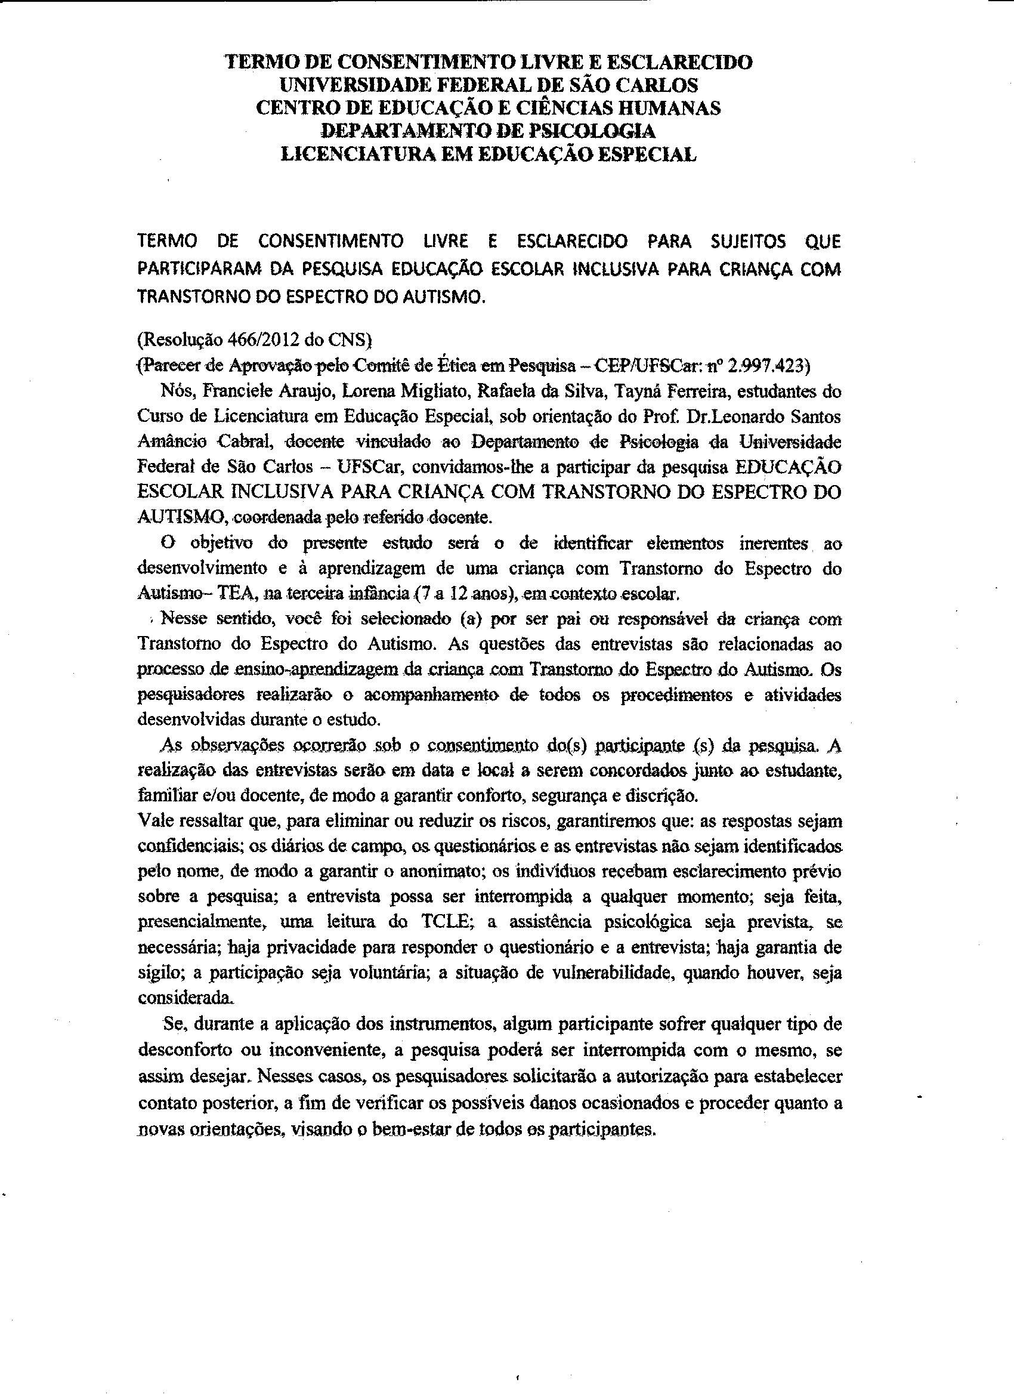

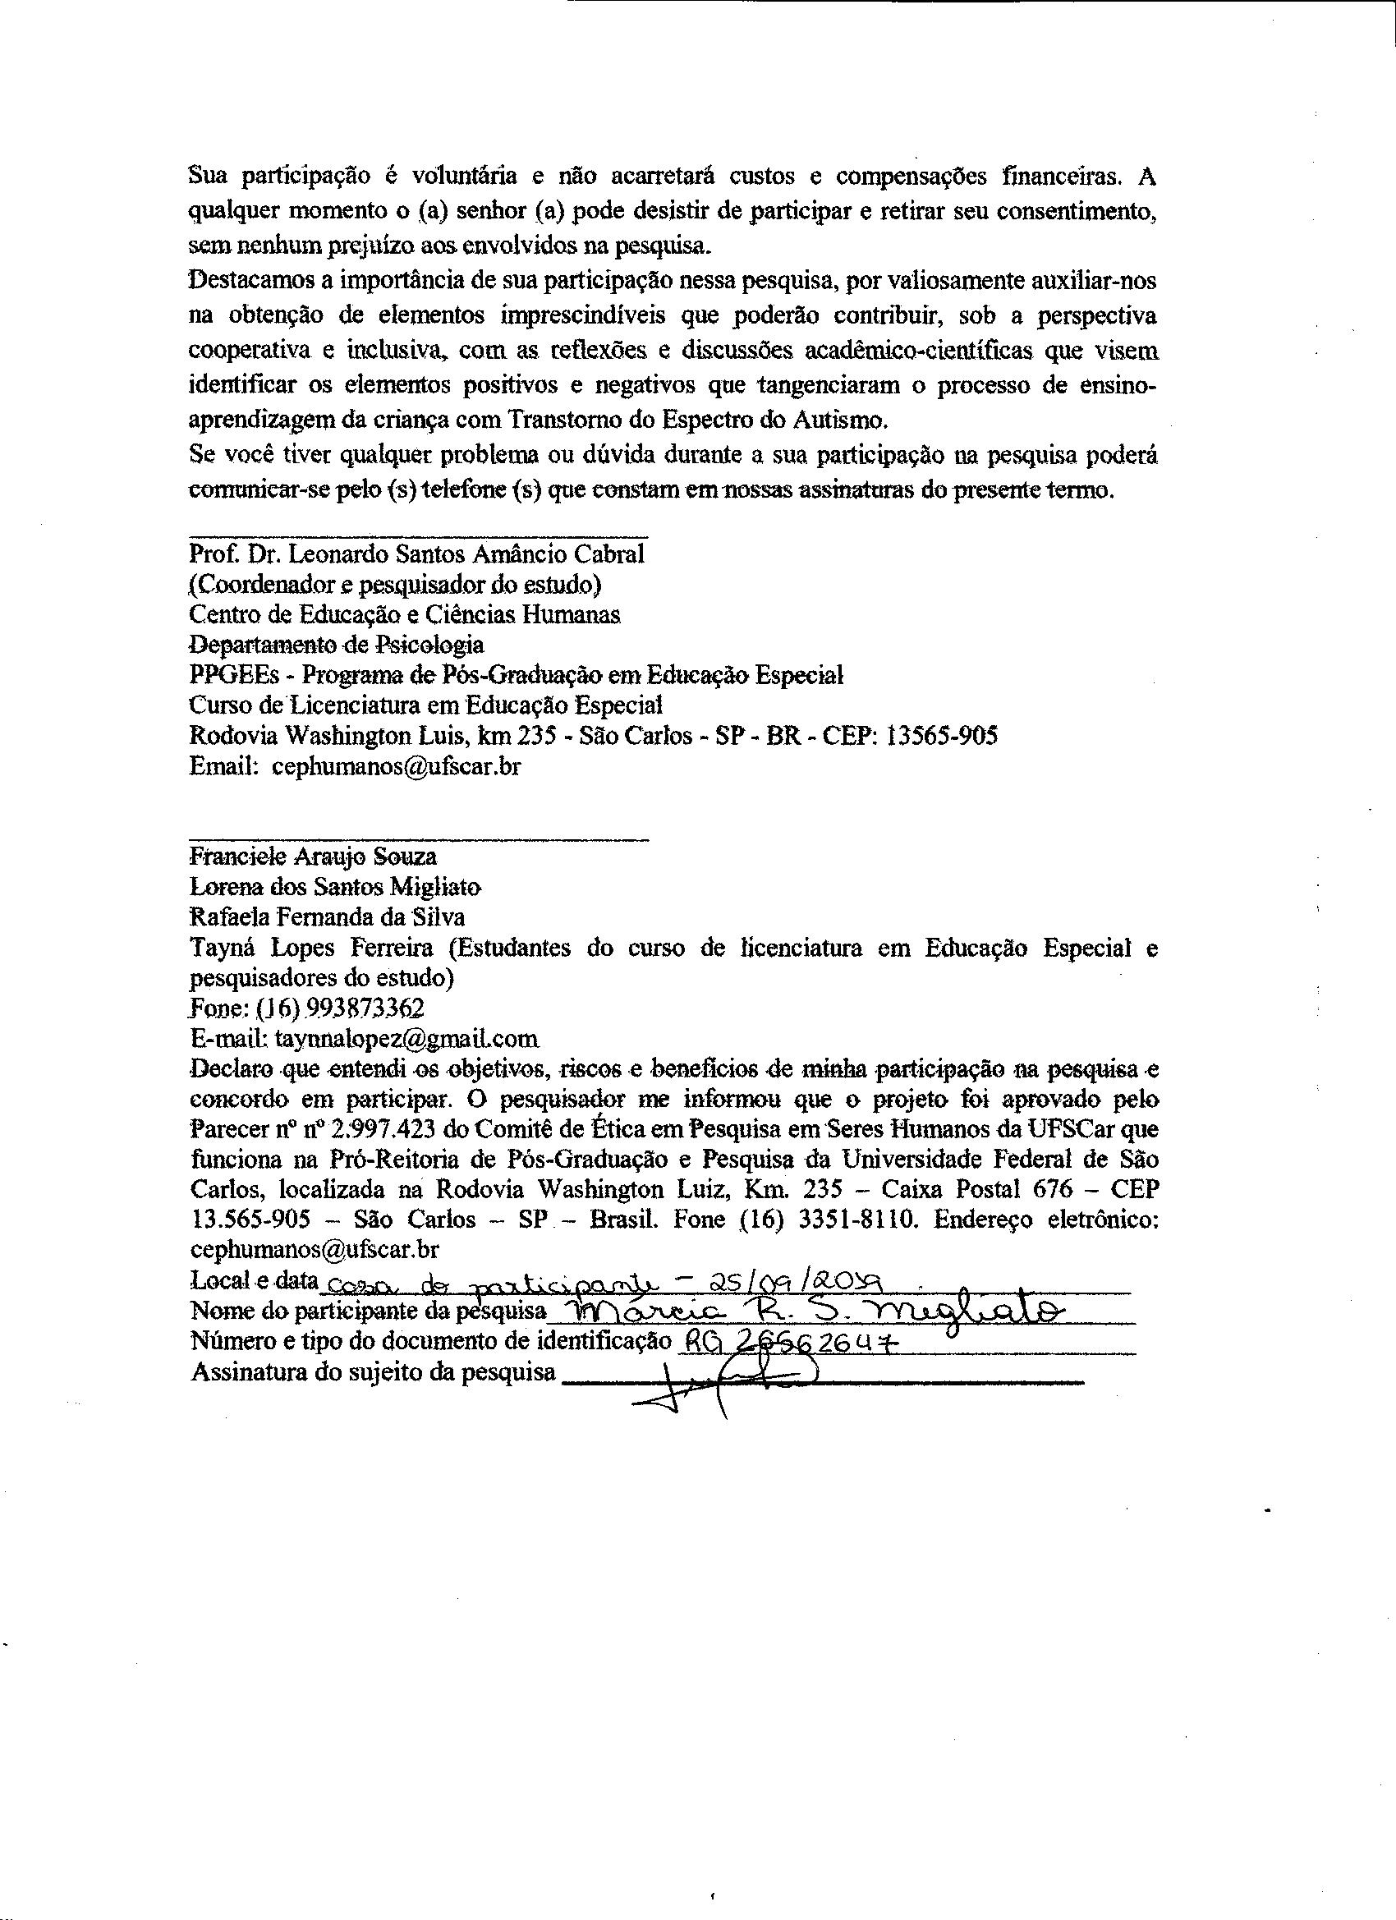

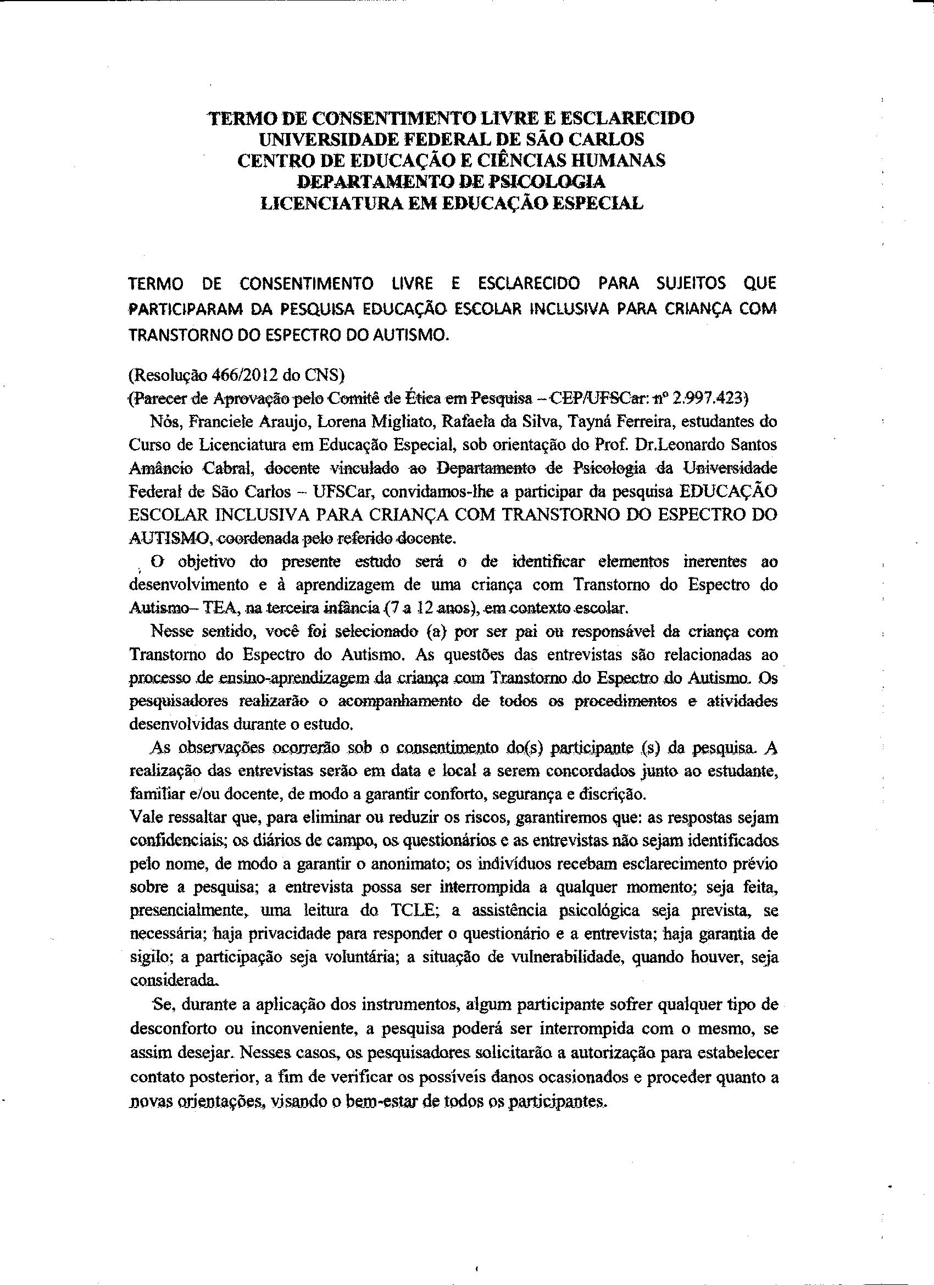

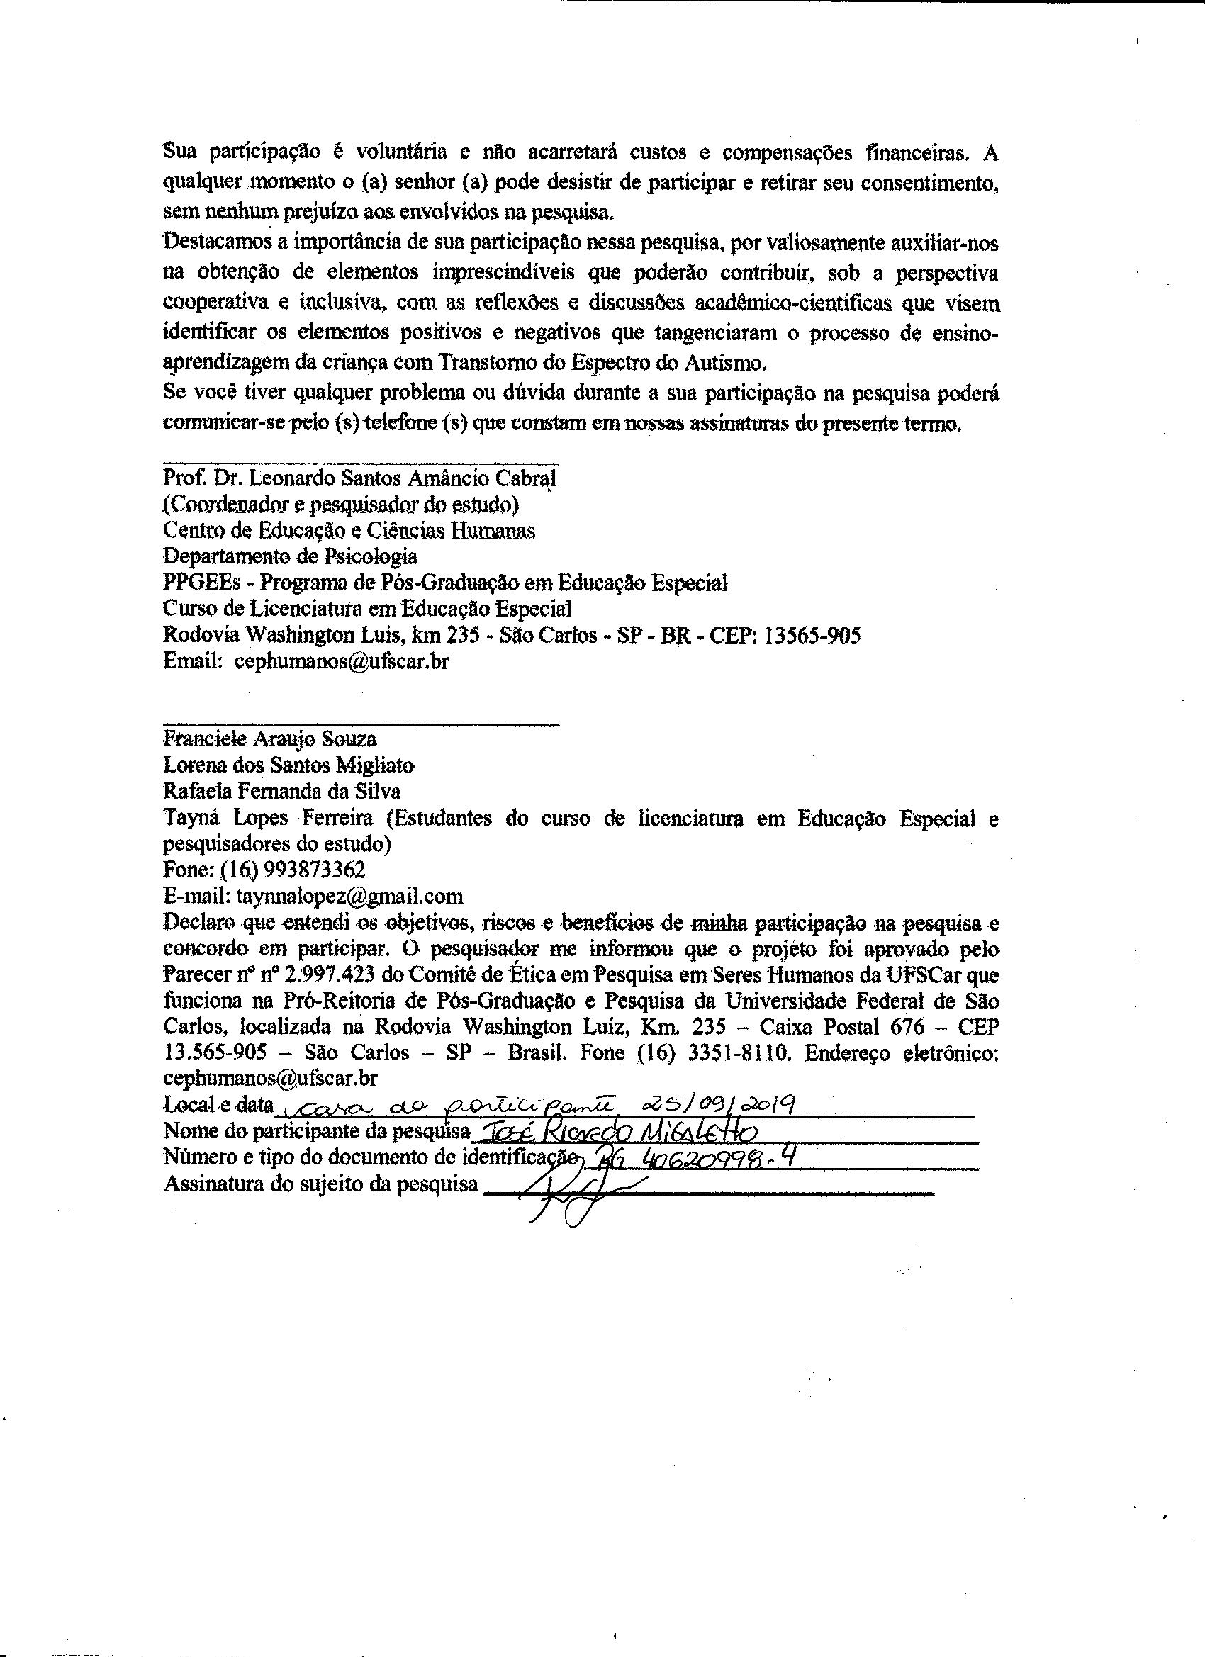

Apêndice C

Roteiro de Entrevista – Familiares

- Qual sua relação com sua filha? Como é a rotina de vocês?
- Como você descobriu que sua filha tinha comportamento diferente? Como foi dado o diagnóstico do Transtorno do Espectro do Autismo?
- Como foi o momento pós descoberta do diagnóstico?
- Quando a criança começou a frequentar a escola?
- Você notou diferença no desenvolvimento pessoal da sua filha quando ela começou a frequentar a escola particular?
- Você acredita que a escola ajudou no desenvolvimento da sua filha?
- Que praticas pedagógicas você acredita que contribuíram para o aprendizado de sua filha?
- Quais elementos positivos no processo de ensino- aprendizagem?
- Quais elementos negativos no processo de ensino – aprendizagem?

Apêndice D

Roteiro de Entrevista – Profissional de Apoio

- Como era sua relação como um profissional de apoio com a criança?
- Ela também correspondia a esse relacionamento?
- Como você compreendia a relação da criança com as outras crianças da sala?
- A sala em que a criança estava tinha mais alguma outra criança com deficiência?
- Como era a relação da criança com a professora da sala?
- A criança correspondia aos ensinamentos que você transmita para ela?
- E os ensinamentos das outras professoras que davam aula na rede regular?
- Você comentou que as outras crianças da sala tinham um bom relacionamento com a criança que tinha o transtorno do espectro do autista. No começo quando elas começaram a estudar junto era assim também ou isso só foi se desenvolvendo ao longo do tempo?

